
Mayo-2012

LA MARCHA DEL 1 DE MAYO

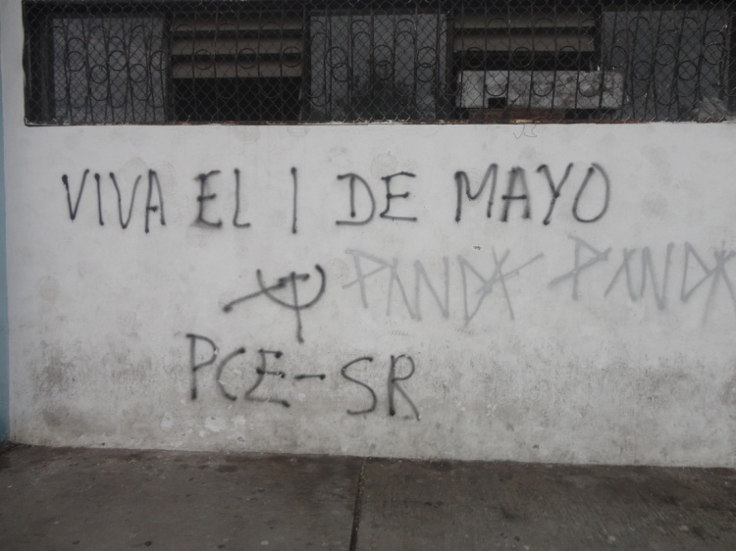
Se cumplió una jornada más en conmemoración del 1 de Mayo.
A pesar de la presencia del revisionismo que persistente se manifiesta a favor del régimen fascista de Alianza País asumiendo una posición cómplice con el imperialismo, la burguesía y grandes terratenientes en desmedro de los intereses del proletariado y sus aliados, o de la presencia del revisionismo de “oposición” al régimen pero afables a la democracia burguesa y legitimando al viejo estado y sus instituciones, los destacamentos del proletariado pudieron hacerse presente imprimiendo correcta jornada de lucha con apego a sus objetivos estratégicos.

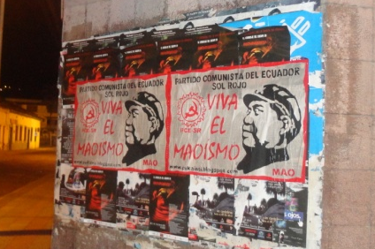
A pesar de la militarización del país so pretexto de lucha contra la delincuencia organizada; de la tenebrosa campaña represiva de intimidación y persecución de revolucionarios en el país el fascismo no logró su cometido de infringir temor y neutralizar la reacción de la clase y del pueblo que se manifestó en las calles para emitir sus gritos y consignas de lucha que proclamaron la necesidad de la Guerra Popular y la Revolución de Nueva Democracia como un requerimiento inminente del proletariado, campesinos pobres y pequeña burguesía.

Propio de regímenes fascistas militarizaron y pretendieron infiltrar la marcha con torpes elementos de inteligencia plenamente identificados por nuestro Partido.

Poco a poco se establece de manera determinante el deslinde con quienes pregonan el camino burocrático, el de la democracia burgués-terrateniente y nosotros, quienes luchamos por el camino democrático, el de la revolución sin conciliación de clase.

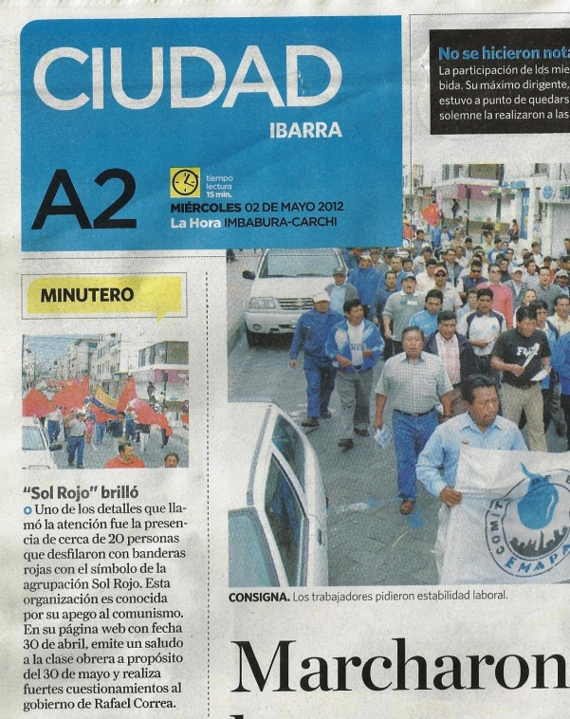
El futuro es brillante, se vislumbra rojo, pertrechados de la ideología correcta: el marxismo-leninismo-maoísmo la construcción del nuevo Poder está garantizada. Hay que atreverse a conquistar las alturas y para hacerlo no debemos dejar “piedra sobre piedra” del viejo estado y hacer de sus ruinas una tumba para el revisionismo.

¡VIVA EL MARXISMO-LENINISMO-MAOÍSMO!

¡VIVA LA GUERRA POPULAR!

GLORIA AL PROLETARIADO Y SU PROYECTO ESTRATÉGICO

A CONSTRUIR LA NUEVA DEMOCRACIA

NADA NOS ARREDRA, NADIE NOS DETIENE, NUESTRAS VIDAS NUTRIRÁN EL FUEGO PURIFICADOR DE LA REVOLUCIÓN

¡VIVA LA GUERRA POPULAR EN LA INDIA, TURQUÍA, FILIPINAS Y PERÚ!

A CONQUISTAR EL SOL ROJO DE LA LIBERACIÓN: EL COMUNISMO

